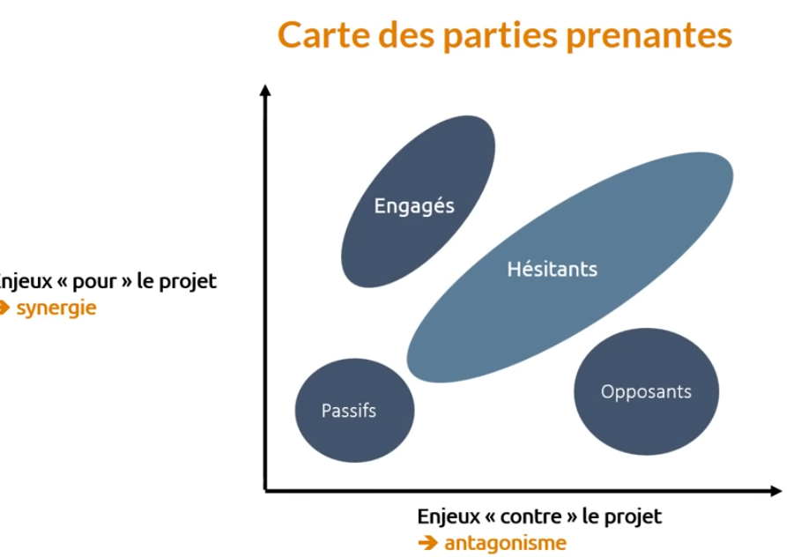

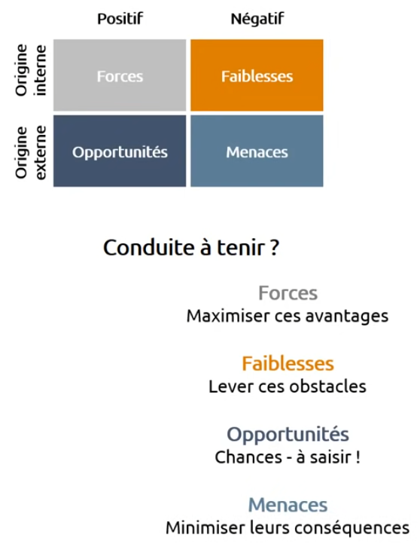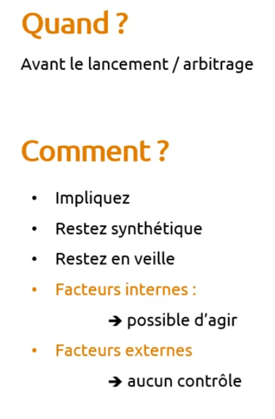

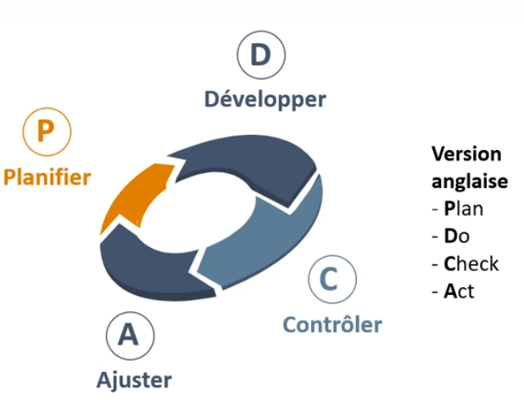

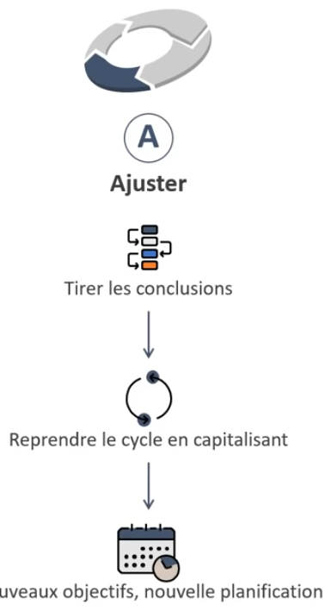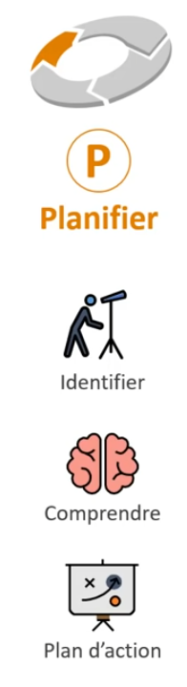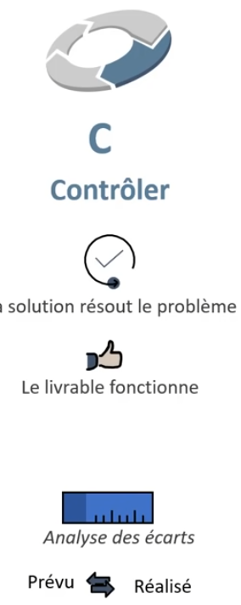

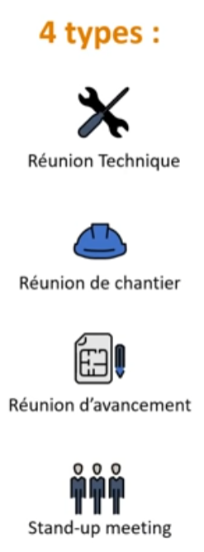

**COMPTE RENDU DANS LES 48H**

**Un compte-rendu est un document de synthèse qui permet de résumer les échanges, formaliser les décisions et planifier les actions à réaliser.**

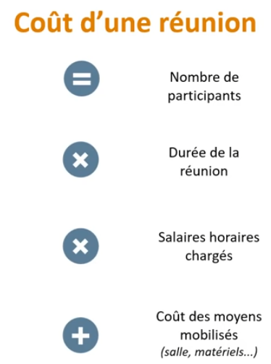

**Tableau d’actions : Todo List**

**PILOTE - ACTION – DELAIS**

**Qui fais quoi pour quand ?**

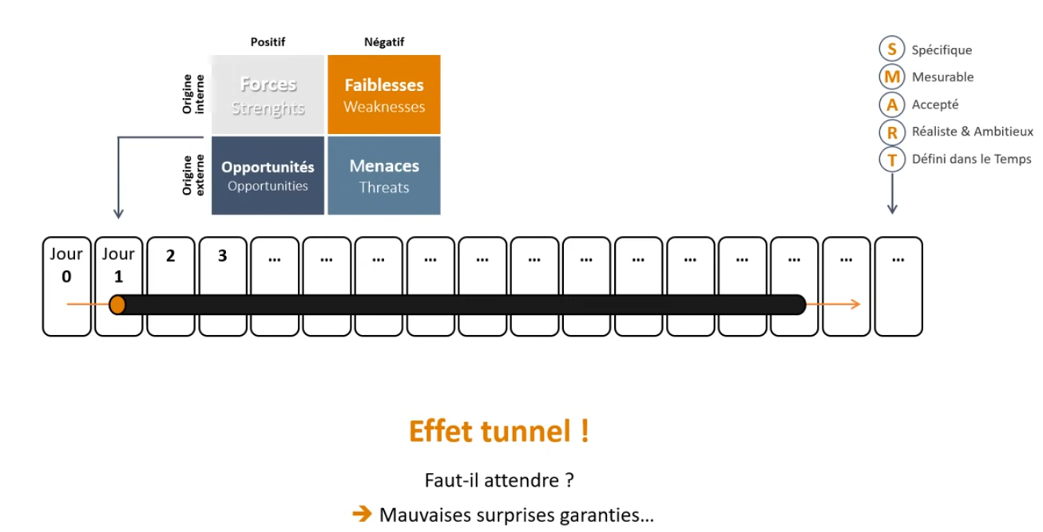

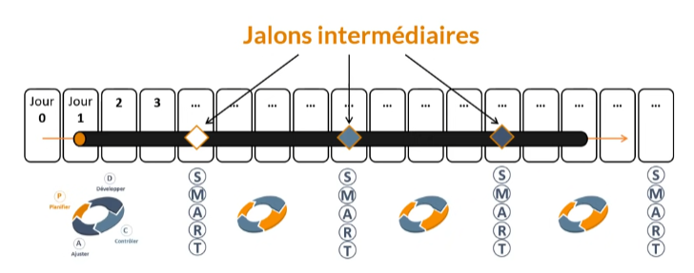

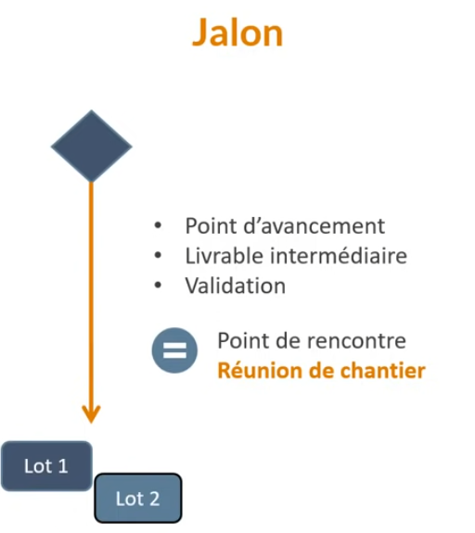

**CAUSES POSSIBLES EFFETS TUNNELS**

